Heimadæmi 4 - Einstaklingshluti

Arnar Sigurðsson

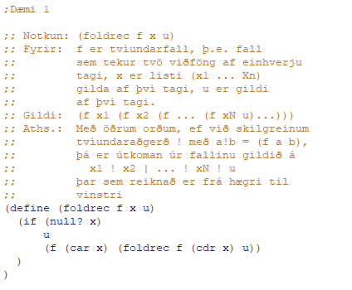

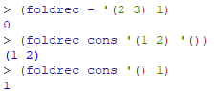Prófanir úr dæmi 1:

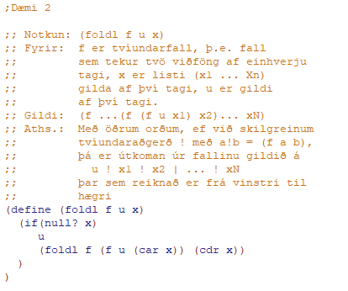

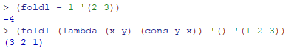Prófanir úr dæmi 2: